2013届高三地理(文科)专题训练——《自然灾害与防治》
命题人：高三地理备课组
1. 【选修5—自然灾害与防治】 (10分)
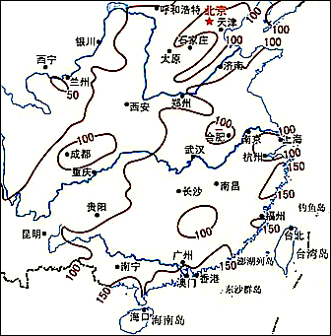
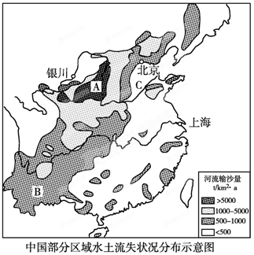
(1)图示区域中，水土流失地区分布规律是什么？C地区为什么多洪涝灾害？（6分）

(2)分别说明A、B地区地质灾害类型及其成因。（4分）

2.【选修5—自然灾害与防治】(12分)
气象部门规定，日降水量大于50mm称为暴雨，100～200mm称为大暴雨，大于200mm称为特大暴雨。下图为我国部分地区多年平均最大日降水量分布图。读图回答问题。

（1）说出图示地区多年平均最大日降水量的分布规律，并分析原因。（6分）

（2）分析我国大江大河的中下游平原成为洪水重灾区的原因。（6分）

3．【选修5—自然灾害与防治】(8分)

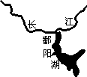
图10是1957—2008年长江作用与鄱阳湖作用的频率分布图。它们的相互作用表现在两个方面，一方面是长江对鄱阳湖的作用(简称长江作用)，包括顶托和倒灌作用等；另一方面是鄱阳湖对长江的作用(简称鄱阳湖作用)，即鄱阳湖向长江大流量地持续汇流，造成长江下游流量增加。
图10 1957--2008年长江作用与鄱阳湖作用的频率分布
作用（次数）
作用（次数）
1 2 3 4 5 6 7 8 9 10 11 12
20
15
0
10
5
25
20
15
10
5
A作用
B作用
月份
0

A
B
25

（1）读图10，判断鄱阳湖对长江的作用是A作用还是B作用并说明判断理由。（6分）

（2）当A作用减弱时，鄱阳湖平原可能发生什么灾害。（2分）

4．【选修5—自然灾害与防治】(10分)
图12示意浙江省多年平均雨涝次数的月份分配，读图回答下列问题。
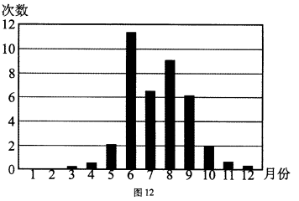
（1）说出该省雨涝的时间分配特点，并分析其原因。（6分）

（2）简述减轻该省雨涝灾害应采取的措施。（4分）

5．【选修5—自然灾害与防治】(10分)
阅读下列材料回答问题。
材料一: 每年5月22日是国际生物多样性日，今年它的主题是“外来入侵物种”。外来入侵物种是指被引入或散布到其原有生活区域之外并威胁到生物多样性的物种。国际社会把栖息地丧失、外来物种入侵、传统化学污染和气候变化列为当今全球四大环境问题。
材料二: 1979年，第一只美国白蛾由朝鲜传入我国东北，所到之处，枝枯叶落，如同经历一场“无烟的火灾”。2008年，它从西北方向进入临沂市，随后开始了大规模的繁殖。也许会在临沂157.4万亩的林地、农场上繁衍生息，肆无忌惮地啃食着绿色。
(1）美国白蛾为什么会在我国短短两三年的时间形成危害？（4分）

(2）如何防范外来物种入侵？（6分）

6．【选修5—自然灾害与防治】(10分)
阅读下列材料回答相关问题。
材料一：云南已经连续几年出现严重干旱。去年入冬以来，云南又出现严重干旱，截至2012年2月28日，严重旱情已造成云南省319万人、158万头大牲畜不同程度存在饮水困难，部分城镇供水紧张，部分企业、厂矿已经处于停产停工或半停产状态，全省因旱直接经济损失已达100多亿元。随着旱情的持续发展和现有蓄水消耗，雨季来临之前，全省抗旱保供水形势将更为严峻。
材料二：直击云南干旱新闻图片
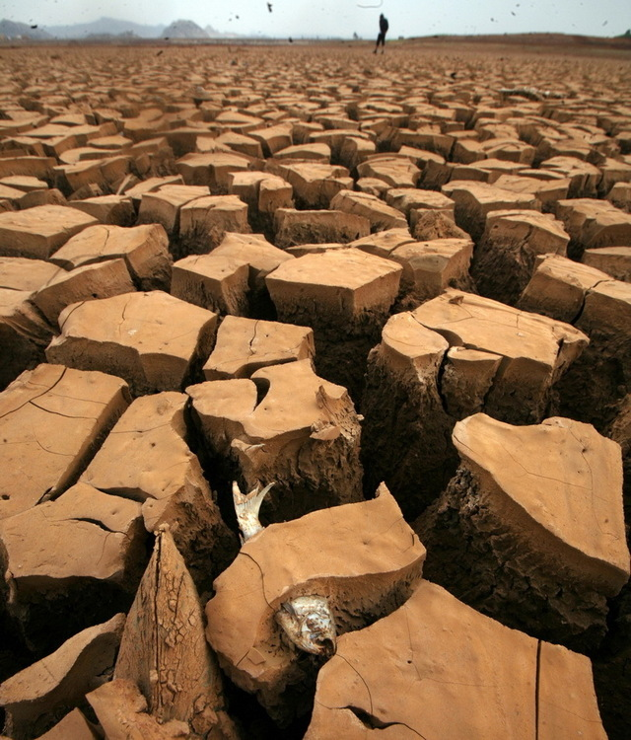
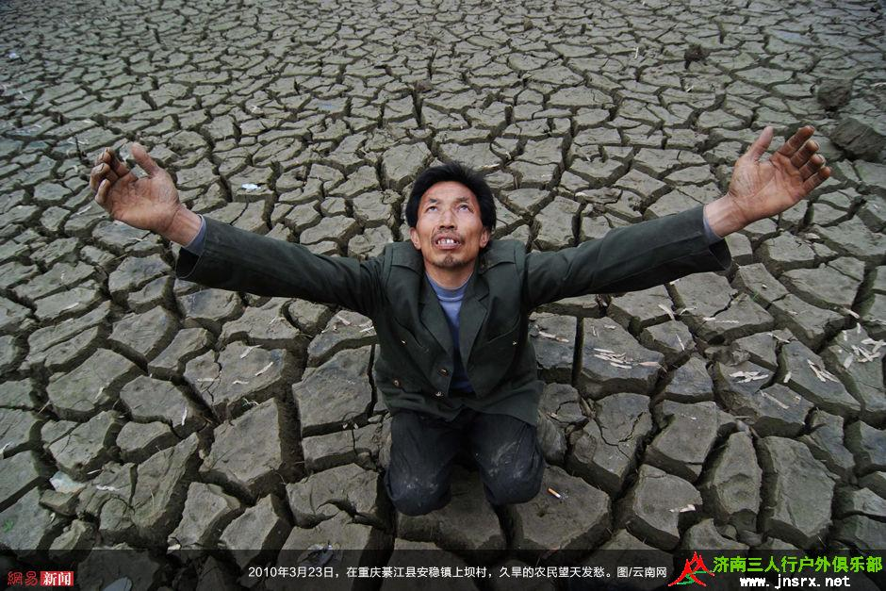
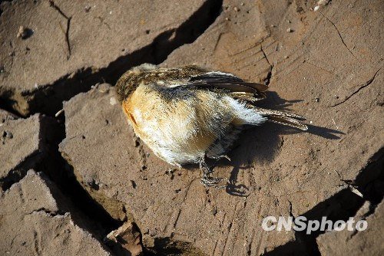
鱼蚌如此 鸟为水死 人何以堪

（1）试分析云南连年旱情严重的可能原因。（4分）

（2）请你为缓解云南反复出现旱情出谋划策。（6分）

7．【选修5—自然灾害与防治】(10分)
材料一：冬春季节，频繁南下的冷气团造成有些地区近地面的气温低于0℃，而上层气温仍然高于0℃，使得上层云中的水滴一直保持液态。当雨滴落入近地面空气层后冷却，并在较冷的地表物体上冻结成外表光滑而透明的冰层，气象学上称为“冻雨”。下图是“2011年1月2日～3日我国冻雨区预报图”。读图完成下列问题。
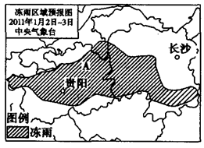
（1）图中A省是我国出现冻雨次数最多、持续时间最长、危害程度最重的省份。从天气系统和地形两方面分析其自然原因。（4分）

（2）冻雨的主要危害有哪些？（6分）

8．【选修5—自然灾害与防治】(10分)
读中国某旱灾严重区分布示意图，回答下列问题。
110°°
35°
1000
1000
500
黄
河
渭
河
咸阳
图例
西安
等高线
省界
河流
旱灾严重区

（1）概述图中旱灾严重区的分布特点。（2分）

（2）据图中信息并结合所学知识分析本地区旱灾严重的原因。（8分）

9．【选修5—自然灾害与防治】(10分)
雷暴是指伴有雷击和闪电的局地对流性天气。美国是雷暴天气频发的国家，下图是美国年平均雷暴天气次数等值线图，读图分析图中数值最大区域多雷暴天气的原因。（10分）
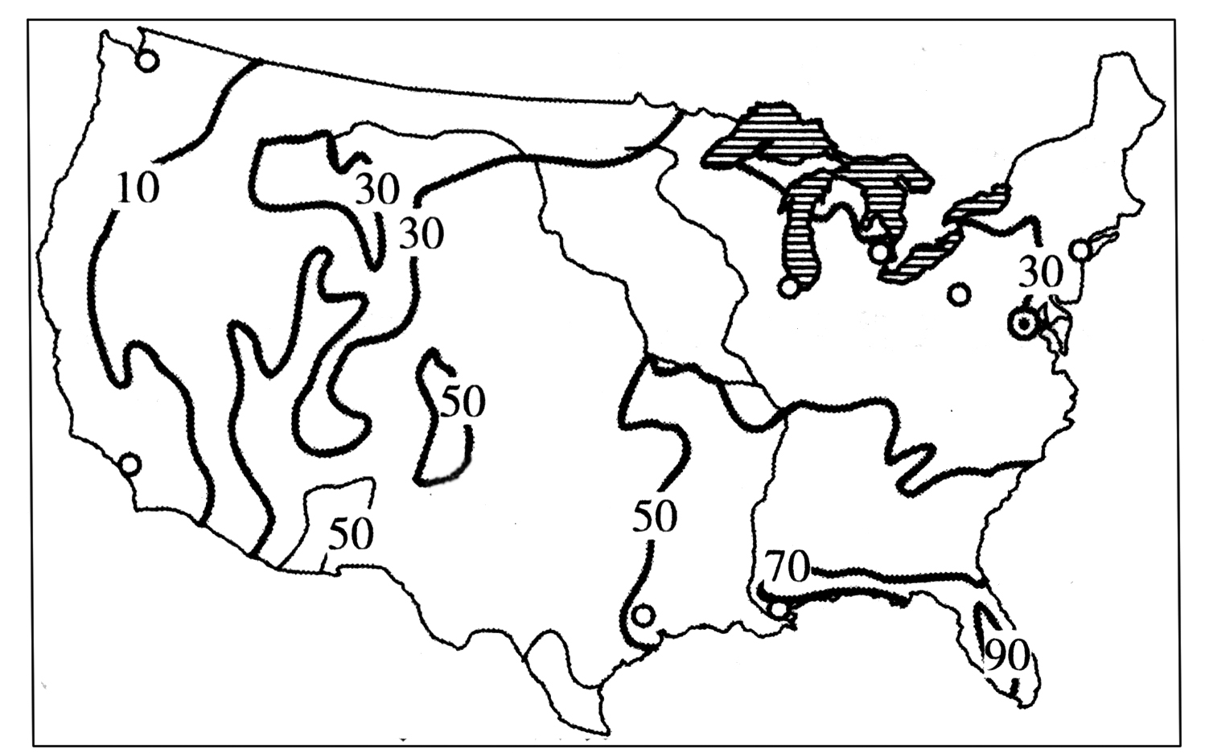

10．【选修5—自然灾害与防治】(10分)
2011年1月的澳大利亚，当东南部备受高温干旱和山林大火之苦时，东北部遭受洪水侵袭，澳洲处在一片“水深火热”之中。据此读图,完成下列问题。
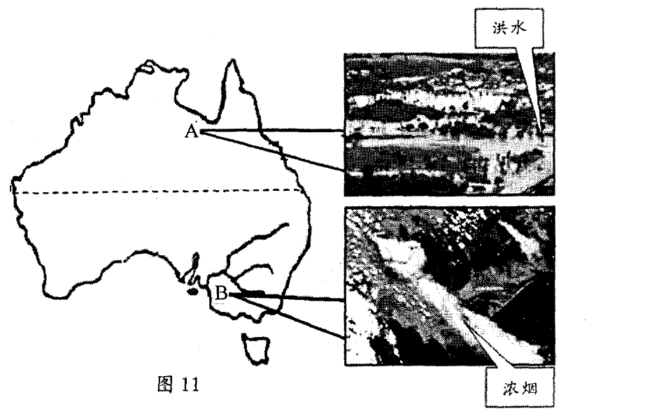
（1）试运用有关知识，解释2011年1月澳大利亚北涝南旱的原因。（6分）

（2）为减轻旱情， B地可采取哪些措施应对？（4分）

1.【选修5—自然灾害与防治】
(1)分布规律：第二地形阶梯上（1分）；大致呈东北—西南方向延伸（1分）；最严重的地区集中分布在黄土高原地区。(1分)
原因：C地区因黄河从纬度较低处流向纬度较高处，在春季和初冬有凌汛；降水集中在夏季；地势低平，河道淤积。(3分)
(2)A地区滑坡、崩塌和泥石流等（1分）；土质疏松，降水季节变化大。(1分)
B地区地震、滑坡和泥石流等(1分)；地壳活动强烈，岩石破碎；暴雨集中。(1分)

2.【选修5—自然灾害与防治】
（1）分布规律：由东南沿海向西北内陆减小。(2分)
原因：自东南沿海向西北内陆，夏季风的影响越来越弱；(2分)东南沿海夏秋多热带气旋(台风)。(2分)
（2）①季内气候，夏季降水量大且集中多暴雨；②地势低平，排水不畅；③不合理的围湖造田，在下游低洼地过度开发建垸；④滥伐森林，水土流失严重，泥沙抬高河床，淤塞湖泊水库；⑤经济发达，人口和财产密度大。（写对其中三点给6分）

3.【选修5—自然灾害与防治】
（1）B作用（2分） 理由：4—6月锋面雨带在长江以南，鄱阳湖的入湖流量迅增，期间鄱阳湖流向长江的水量最大，增强鄱阳湖作用。（2分）7—9月锋面雨带移到长江以北，长江中上游汇流量增大，增强长江作用。（2分）
（2）A作用是长江对鄱阳湖作用，它减弱时，长江对鄱阳湖的补给减少，鄱阳湖水位下降可能发生旱灾（2分）

4.【选修5—自然灾害与防治】
（1）雨涝集中出现在夏秋季节（6-9月）（2分）
原因：6-9月为雨季（1分），且多暴雨（6月有梅雨暴雨和7-9月有台风暴雨）（1分），冬春季（12月-次年4月）降水少（2分）。
（2）加强预报、监测、预警，减少涝灾高风险地带的人口与资产密度等非工程性措施（2分）；河流上游修建水库，植树造林；加固防洪堤坝；完善城市排水系统等（每点2分，任答2点即可，满分4分）。

5．【选修5—自然灾害与防治】
（1）白蛾的繁殖能力强；（2分）我国缺少美国白蛾的天敌。（2分）
（2）完善处来入侵物种立法，强化国家管理职能；建立完善的管理体系，加强监管能力建设；加强物流监测；加强外来入侵生物预防和控制研究；加强科普教育，要提高公民防范意识。（任答3点，每点2分，共6分）
6．【选修5—自然灾害与防治】
（1）（8分）气候异常，降水不足；连续干旱，储水不足；森林被破坏，涵养水源功能减弱，导致干旱；大规模的极其盲目的破坏性水电开发；水资源利用不当等。（每小点1分，任答4点即可）
（2）（6分，每一方面2分，任答三方面即可）
生态/生物措施：种草植树，恢复植被，增强涵养水源功能。
生产措施：旱季种植耐旱作物，发展节水农业；限制高耗水工业的发展；
工程措施：修建水库、灌溉渠道、引水工程，构筑区域水系网络，实行区域水资源一体化。修建蓄水工程；打深井，利用深层地下水。
技术措施：采用滴灌、喷灌农业灌溉技术，提高利用率；
政策措施：；实行水价调节、有偿使用制度，树立节水意识；
管理措施：实行区域内、上中下流域水资源统一调配；减少水污染；减少浪费，提高利用率。

7. 【选修5—自然灾害与防治】
（1）冬季，A省处在昆明准静止锋的冷气团内，阴雨天多（2分）；海拔高，气温低，出现冻雨的概率高（2分）。
（2）路面结冰，影响交通；输电设施结冰，电线被压断，影响输电；危害越冬作物生长，导致农业减产；树木被摧毁。（每点2分，任答2点即可）

8．【选修5—自然灾害与防治】
（1）东西狭长，南北窄小，呈带状分布（2分）。
（2）冬季受冬季风的影响，气候寒冷干燥（2分）；地处北方，春季气温回升快，但夏季风又未来临，降水少（2分）；秦岭东西延伸，横亘在其南部，夏秋季节对夏季风有阻挡、削弱作用（2分）；夏季风的不稳定性，加剧了该地的旱灾（2分）。

9．【选修5—自然灾害与防治】
纬度低，蒸发旺盛，对流显著（2分）；三面环海，水汽充足（2分）；飓风活动频繁（2分）；水陆温度不均，大气不稳定（2分）；洋流加剧大气的不稳定性（2分）。（意思正确就算对）

10．【选修5—自然灾害与防治】
（1）北涝：1月，东北信风南移，越过赤道，向左偏转成西北季风，带来降水；(2分)A地处西北季风的迎风一侧，降水较多。(2分)（或赤道低气压带位置南移，北部受低气压带影响，东岸有暖流经过，增温增湿，因此北部地区易形成降水。）
南旱：1月，副热带高气压带南移，南部受副热带高气压带控制，炎热干燥(2分)
（2）加强旱灾的监测，以便指导抗旱；修建调水工程和水库等水利设施缓解旱情；还可以改变当地种植的农作物类型，增强抗旱能力（言之有理即可得分）（从非工程性措施和工程性措施等方面来回答即可）（任答2点得4分）

